SANTÉA
FICHE TECHNIQUE INDIVIDUELLE
Microservice Suivi Quotidien
Version de conception — première validation (séance 4)
Document à intégrer au document technique commun de l'équipe. Les éléments décrits sont des choix de conception proposés, et non des fonctionnalités déjà implémentées.

1. Contexte et périmètre
SANTÉA vise à regrouper le suivi médical, nutritionnel et sportif et à faciliter la coordination des professionnels de santé. Dans ce projet, le microservice Suivi Quotidien est chargé de la gestion métier du journal de santé du patient : mesures du jour, habitudes de vie et symptômes déclarés. Son périmètre correspond au package « SuiviQuotidien » du diagramme de classes global et aux cas d'utilisation du patient dans la présentation SANTÉA (tenir un journal quotidien, consulter l'historique, visualiser l'évolution de la santé).

Fonctionnalités métier
- Enregistrer la journée de santé d'un patient (poids, taille, tension, sommeil, eau bue, activité physique, calories, stress, humeur, alimentation).
- Calculer l'IMC à partir du poids et de la taille.
- Consulter et modifier une journée de santé déjà enregistrée.
- Déclarer des symptômes quotidiens avec leur intensité, à partir d'un catalogue de symptômes.
- Consulter l'historique et l'évolution des journées sur une période donnée.
- Gérer le catalogue de symptômes (SymptomesList).
- Informer les autres services lorsqu'une journée est enregistrée, par exemple pour les notifications.

Frontières du service
Les comptes utilisateurs et l'authentification, le profil et le dossier médical du patient, les rendez-vous, les plans nutritionnels et le suivi du poids par le nutritionniste, les analyses de symptômes par le chatbot IA, la détection d'humeur par Face ID, la facturation et l'envoi effectif des notifications ne sont pas gérés par Suivi Quotidien. Le service stocke seulement la valeur d'humeur ou de symptôme saisie ou transmise ; l'analyse IA relève d'un autre service. Ces domaines relèvent d'autres services de l'architecture, sous réserve du découpage final décidé par le groupe.

2. Conception métier — diagramme de classes
Diagramme UML réalisé pour la partie Suivi Quotidien (trois classes).
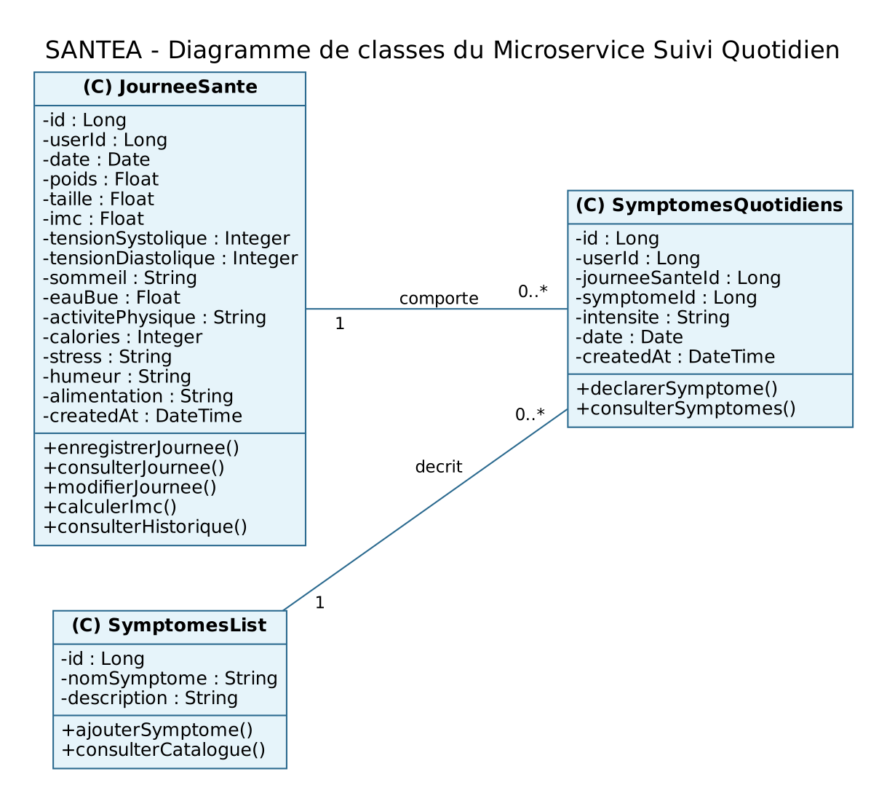
Classe | Responsabilité
JourneeSante | Mesures et habitudes de vie d'un patient pour une date donnée, avec calcul de l'IMC.
SymptomesList | Catalogue des symptômes pouvant être déclarés (nom et description).
SymptomesQuotidiens | Symptôme déclaré par un patient, rattaché à une journée, avec son intensité.
Cardinalités : une journée de santé peut comporter 0..* symptômes quotidiens ; un symptôme du catalogue peut être déclaré 0..* fois. Ce choix pourra être affiné selon les règles métier, par exemple une seule journée par patient et par date. Le champ userId est une référence externe vers le service Utilisateurs, sans clé étrangère vers une autre base. Il reprend le champ user_id du diagramme global.

3. Persistance — base MySQL indépendante
SGBD proposé : MySQL (types ENUM natifs, adaptés aux champs du diagramme) ; base : suivi_quotidien_db. Le principe Database-per-Service signifie que Suivi Quotidien reste propriétaire de ses tables : aucun autre microservice ne les interroge ou ne les modifie directement.
Table | Champs principaux | Relation interne
journee_sante | id, user_id, date_journee, poids, taille, imc, tension_systolique, tension_diastolique, sommeil, eau_bue, activite_physique, calories, stress, humeur, alimentation, created_at | Racine (unique : user_id + date_journee)
symptomes_list | id, nom_symptome, description | Catalogue indépendant
symptomes_quotidiens | id, user_id, journee_sante_id, symptome_id, intensite, date_symptome, created_at | journee_sante_id → journee_sante.id ; symptome_id → symptomes_list.id
L'identifiant user_id est défini par le service qui possède les utilisateurs ; sa cohérence est vérifiée par API, pas par jointure SQL interservices. Le champ « date » du diagramme est nommé date_journee en SQL pour éviter un mot réservé. Les champs ENUM (sommeil, activité, stress, humeur, alimentation, intensité) prendront des valeurs à définir avec le groupe, par exemple FAIBLE / MOYEN / ELEVE pour le stress. À ce stade, la base et les relations sont un modèle prévisionnel.

4. Contrats API REST proposés
Les ressources sont identifiées par des URI au pluriel ; les verbes HTTP portent l'action. Les réponses réussies et les erreurs font partie du contrat (chapitre 2).
Méthode | Endpoint | But | Succès
POST | /api/suivi/journees | Enregistrer une journée | 201 Created
GET | /api/suivi/journees/{id} | Consulter une journée | 200 OK
PUT | /api/suivi/journees/{id} | Remplacer une journée | 200 OK
GET | /api/suivi/journees?userId={id}&du={date}&au={date} | Consulter l'historique | 200 OK
POST | /api/suivi/symptomes-quotidiens | Déclarer un symptôme | 201 Created
GET | /api/suivi/symptomes-quotidiens?journeeId={id} | Lister les symptômes d'une journée | 200 OK
GET | /api/suivi/symptomes | Consulter le catalogue | 200 OK
POST | /api/suivi/symptomes | Ajouter un symptôme au catalogue | 201 Created
Erreurs à documenter : 400 (données invalides, par exemple poids négatif ou date future), 401 (non authentifié), 403 (droits insuffisants), 404 (ressource introuvable), 409 (conflit métier : une journée existe déjà pour ce patient à cette date), 503 (dépendance indisponible). Ces codes dépendent de la situation ; 201 est attendu après une création effective.

Exemple de requête/réponse
POST /api/suivi/journees
Content-Type: application/json

{
"date": "2026-11-09",
"poids": 68.5,
"taille": 170,
"tensionSystolique": 120,
"tensionDiastolique": 80,
"sommeil": "BON",
"eauBue": 1.8,
"activitePhysique": "MODEREE",
"calories": 2100,
"stress": "FAIBLE",
"humeur": "BONNE",
"alimentation": "EQUILIBREE"
}

HTTP/1.1 201 Created
Location: /api/suivi/journees/41
Content-Type: application/json

{ "id": 41, "date": "2026-11-09", "imc": 23.7, "humeur": "BONNE" }
Identifiants et données illustratifs ; exemple de contrat, pas d'appel API exécuté. Le userId n'est pas envoyé dans le corps : il est extrait du jeton d'authentification. La taille est exprimée en cm, le poids en kg, l'eau en litres ; l'IMC est calculé par le service.

5. Interactions obligatoires entre microservices
L'architecture doit inclure au minimum un appel REST sortant, un événement métier publié et un événement consommé par Suivi Quotidien. Les noms et schémas ci-dessous sont à valider avec les collègues responsables des autres services.
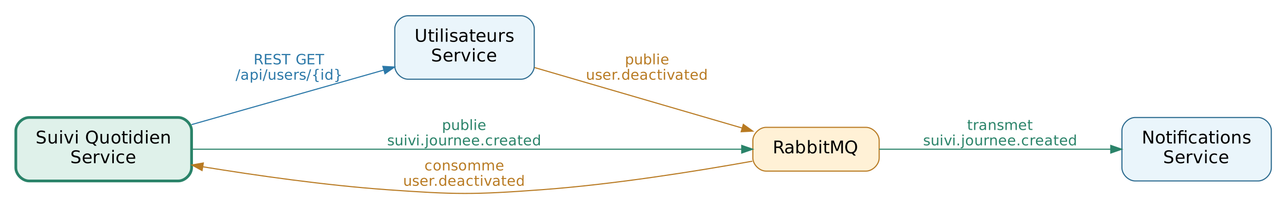

5.1. Communication synchrone — Suivi Quotidien → Utilisateurs
Avant d'enregistrer une journée, Suivi Quotidien appelle GET /api/users/{id} pour vérifier que le compte existe, qu'il est actif et qu'il porte bien le rôle PATIENT. Utilisateurs renvoie 200 OK (avec représentation JSON) ou 404 Not Found. Suivi Quotidien attend cette réponse : c'est une communication synchrone REST. Les droits d'accès doivent également être vérifiés.

5.2. Publication d'événement — Suivi Quotidien → Notifications
Après l'enregistrement réussi d'une nouvelle journée, Suivi Quotidien publie suivi.journee.created vers un broker proposé (RabbitMQ). Notifications peut consommer cet événement, par exemple pour confirmer l'enregistrement ou programmer le rappel du lendemain. Suivi Quotidien n'attend pas l'envoi effectif de la notification. L'événement ne doit contenir aucune mesure de santé.
{ "eventId": "evt-201", "eventType": "suivi.journee.created",
"occurredAt": "2026-11-09T20:00:00Z",
"data": { "journeeId": 41, "userId": 15 } }

5.3. Consommation d'événement — Utilisateurs → Suivi Quotidien
Lorsqu'un compte est désactivé ou banni par l'administrateur, Utilisateurs publie user.deactivated. Suivi Quotidien consomme cet événement et n'accepte plus de nouvelle saisie pour ce compte, tout en conservant l'historique. Le consommateur doit ignorer les comptes sans données de suivi et éviter de traiter deux fois le même eventId.
{ "eventId": "evt-102", "eventType": "user.deactivated",
"data": { "userId": 15, "role": "PATIENT" } }
Piste à valider : un événement d'alerte (par exemple suivi.alerte.raised) pourrait être publié lorsqu'une valeur sort d'un seuil. Ces seuils relèvent d'un avis médical et ne sont pas définis ici.

6. Architecture, sécurité et qualité attendue
- Entrée des clients par une API Gateway (routage et contrôles de sécurité), suivant l'architecture du groupe.
- Authentification par jeton et autorisation par rôle : le patient ne consulte et ne modifie que son propre journal ; un professionnel n'y accède que dans le cadre d'un suivi et d'un consentement actif ; l'administrateur n'a pas accès aux mesures de santé.
- HTTPS pour les échanges, chiffrement des données de santé sensibles et restriction des informations exposées par API ou événement, en cohérence avec l'exigence de conformité HDS de la présentation.
- Validation des entrées : plages plausibles pour le poids, la taille et la tension, date non future, une seule journée par patient et par date.
- Timeout et réponse d'erreur contrôlée si le service Utilisateurs est indisponible ; pas d'accès direct à sa base.
- Traçabilité : journalisation des accès et modifications du journal (audit trail), sans divulguer de données de santé dans les logs.
- Documentation des endpoints avec OpenAPI/Swagger ; tests prévus des statuts HTTP, erreurs et autorisations.
- Idempotence de consommation des événements ; gestion des retries.

7. Éléments restant à valider avec le groupe
- Existence et nom définitif du service Utilisateurs/Authentification, et du service Notifications (service commun éventuel).
- Technologies du broker et mécanismes de sécurité réellement retenus.
- Contrats exacts : routes REST, formats JSON, valeurs des champs ENUM et schémas d'événements partagés (dont user.deactivated).
- Répartition des données entre Suivi Quotidien et Nutrition (poids, calories, alimentation), et lien avec les services IA (humeur, symptômes).
- Choix du SGBD : MySQL proposé ici, à harmoniser avec les autres services si besoin.
- Insertion de cette fiche dans le document technique collectif avec le diagramme global, le dépôt Git, le planning et les risques.

8. Synthèse pour la présentation orale
« Je suis responsable du microservice Suivi Quotidien de SANTÉA. Il gère le journal de santé du patient : les mesures du jour comme le poids, la tension, le sommeil ou l'humeur, et les symptômes déclarés. Ma conception comporte trois classes, JourneeSante, SymptomesList et SymptomesQuotidiens, et une base MySQL indépendante, suivi_quotidien_db. Pour les échanges, Suivi Quotidien vérifie le compte du patient via REST auprès du service Utilisateurs et attend la réponse. Lorsqu'une journée est enregistrée, il publie l'événement suivi.journee.created vers RabbitMQ pour déclencher une notification. Enfin, il consomme user.deactivated afin de bloquer les nouvelles saisies d'un compte désactivé. Les API exposent notamment POST et GET sur /api/suivi/journees, avec des réponses comme 201, 200 et 409. »
Sources de cadrage : diagramme de classes global SANTÉA (package SuiviQuotidien) ; présentation SANTÉA (cas d'utilisation du patient, besoins fonctionnels) ; fiches techniques Nutrition et Patient ; cours « Applications Web Distribuées ». Les scénarios interservices et contrats proposés sont des choix à valider, non des éléments attestés comme déjà développés.

